Развлечения как форма организации жизнедеятельности детей

Развлечения традиционно рассматриваются в методике музыкального воспитания дошкольников как одна из форм активного отдыха детей-дошкольников, которая носит компенсационный характер, так как они возмещают рутину будничной и однообразной обстановки (Н.А. Ветлугина, Е. А. Дубровская, М. Б. Зацепина, М.Л. Палавандишвили и др.). Поэтому развлечение всегда должно быть красочным моментом в жизни ребенка, поднимающим настроение и жизненный тонус, обогащающим его впечатления, опыт и развивающим творческую активность. На таких мероприятиях ребенок получает возможность проявить самостоятельность, а значит, приобрести уверенность в себе, веру в свои способности.
Развлечения могут быть хорошей основой для обучения детей. Они, с одной стороны, закрепляют навыки и умения, полученные на занятиях, а с другой:
■ в увлекательной форме вызывают потребность в познании нового, расширяют кругозор;
- учат совместным действиям, т. е. развивают коммуникативные качества, сплачивают детский коллектив;
- формируют художественно-эстетический вкус и творческие способности, так как знакомясь с лучшими образцами художественного слова и музыки, присутствуя на представлениях кукольного театра и т.п., дети получают стимул к собственному творчеству.
Таким образом, цель развлечений — обогатить музыкальные впечатления и эмоциональную сферу детей, расширить их представления об окружающем мире и взаимосвязи искусств.
В практике дошкольных образовательных учреждений наиболее часто используются такие виды развлечений, как:
- тематические музыкальные вечера;
- беседы-концерты;
- театрализованные представления;
- игры-драматизации, познавательные вечера;
- народные игры;
- спортивные игры;
- забавы;
- аттракционы;
- концерты детской самодеятельности и др.

При этом роль и место музыки в развлечениях неодинаковы. Если в концертах она является ведущей, то в театральных представлениях и спектаклях музыка вводится для углубления их эмоционального воздействия на детей, в определенной мере выполняя роль музыкального оформления. Во всех случаях музыкальный репертуар должен подбираться с учетом возрастных и индивидуальных особенностей детей, обладать художественными достоинствами, быть разнообразным и интересным по содержанию. Важно учитывать эмоциональный опыт детей, их способность сопереживать чувствам, которые выражены в произведении. Кроме того, важным моментом в развлечениях является новизна материала или способа его преподнесения, сюрпризность.
Развлечения могут быть трех видов по степени активности участия детей (Е. А. Дубровская, Г. А. Праслова и др.).

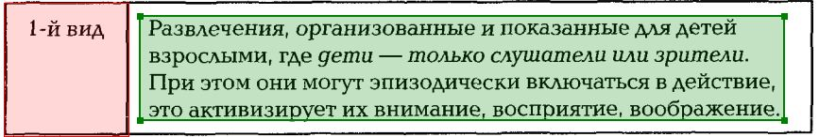
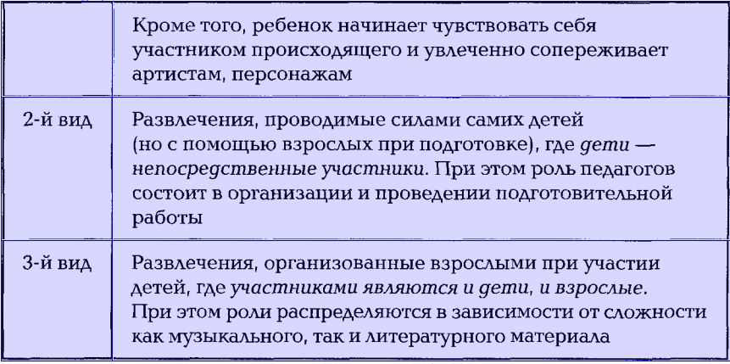

Деятельность детей на вечерах развлечений определяется их возрастными особенностями (Е.А. Дубровская и др.).
В младшем возрасте преобладает деятельность-восприятие, которая выражается в сосредоточенном внимании и эмоциональном отношении к увиденному или услышанному.
Дети средней группы проявляют себя более активно. Сформированные на музыкальных занятиях умения и навыки позволяют им участвовать в развлечениях в роли исполнителей.
Старшие дошкольники действуют уверенно, проявляют известное творчество, оценивают собственные выступления и выступления других детей. Кроме того, они принимают посильное участие в оформлении помещения.
Планирование развлечений осуществляется музыкальным руководителем совместно с воспитателем. При этом нужно чередовать их виды с учетом нагрузки детей: развлечения, трудоемкие по подготовке, с максимальным участием детей (инсценирование сказок и т.п.), следует чередовать с мероприятиями, подготовленными для детей одними взрослыми.
Роль воспитателя состоит в том, что он разучивает с детьми песни, танцы, проводит подготовительную работу по инструментальному музицированию, подбирает характерные элементы костюмов, атрибуты, уточняет движения пляски, организует показ зрителям, создает у детей определенный эмоциональный настрой. Следует продумать и оформление развлечения: декорации, музыкальное сопровождение, которые особенно важны в театрализованных спектаклях.
При организации развлечений рекомендуется обращать внимание на следующие моменты (Е.А. Дубровская и др.):

- воспитательные и образовательные задачи, функции развлечения;
- приемы, применяемые ведущим для активизации детского восприятия;
- психологический настрой детей, формирование их эмоционально-эстетического отношения к предстоящему развлечению;
- целесообразность подбора материала (по принципу доступности и художественности): музыка, литературные произведения, различные виды театра, оформительское искусство;
- возрастные особенности детей, исполнительский уровень участников (детей и взрослых), их активность, культура поведения;
- впечатления детей: что понравилось, что запомнилось.
К организации развлечений предъявляются следующие требования (М.Л.Палавандишвили и др.):
- разнообразие содержания для накопления дошкольниками музыкального опыта, обогащения музыкальными впечатлениями;
- художественные достоинства материала и качество его исполнения, как взрослыми, так и детьми;
- занимательность содержания, новизна его элементов;
- доступность музыкального и литературного репертуара и разнообразные формы его проведения с учетом возрастных и индивидуальных особенностей детей и уровня их развития;
- направленность на развитие активности, воображения и инициативы детей;
- соблюдение определенной продолжительности развлечения в зависимости от возраста детей, его вида (от 10—15 и до 30 — 40 минут).
Особую роль в развитии дошкольников играют такие развлечения, как театрализованные представления и игры-драматизации,
являющиеся необыкновенно насыщенной в эмоциональном отношении деятельностью, в которой дети допускают руководство взрослого, не замечая его, поскольку желание поиграть в сказку огромно, доставляет радость и удивление, является источником творчества.
Эта деятельность не только развивает творческие качества ребенка, но:
- прививает устойчивый интерес к литературе, музыке, театру;
совершенствует навык воплощать в игре определенные переживания, побуждает к созданию новых образов, умение действовать, подчиняясь определенному образу, перевоплощаясь в него, живя его жизнью;
- развивает мышление, внимание, сообразительность, быстроту реакции, организованность;
- способствует эмоциональному раскрепощению ребенка, снятию зажатости, обучению чувствованию и художественному воображению через игру, фантазирование, сочинительство.
Как отмечает В. Г. Петрова, театрализованная деятельность лежит глубоко в природе детей, поскольку стремление к действию, к воплощению, к реализации, которое заложено в самом процессе воображения, именно в театрализации находит полное осуществление. Кроме того, драматизация им ближе, чем всякий другой вид творчества, непосредственно связана с игрой, этим корнем всякого детского творчества, и поэтому наиболее синкретична, т. е. содержит в себе элементы самых различных видов творчества (схема 29).
В этом и заключается наибольшая ценность детской театрализованной деятельности и дает повод и материал для самых разнообразных видов детского творчества. Творчество детей в театральноигровой деятельности проявляется в трех направлениях;
- творчество продуктивное (сочинение собственных сюжетов или творческая интерпретация заданного сюжета);
- исполнительское (речевое, двигательное);
- оформительское (декорации, костюмы и т.д.), которые могут объединяться.
Условия для проявления самостоятельности и творчества дошкольников в театрализованных играх следующие (О. Солнцева);
- содержание игр должно соответствовать интересам и возможностям детей;
- педагогическое сопровождение строить с учетом постепенного нарастания самостоятельности и творчества ребенка;
- театрально-игровая среда должна быть динамично изменяющейся, а в ее создании принимают участие дети.
Эффективность театрализованной деятельности и создание оригинальных сценических образов обусловлены также степенью готовности дошкольника к ним.
Готовность к театрализованной деятельности ребенка определяется как система знаний и умений, обеспечивающих возможность совместной деятельности по созданию спектакля и комфортность ребенка на всех ее этапах. Эта система включает:
- знания об искусстве театра и эмоционально-положительное отношение к нему;
- умения, позволяющие дошкольнику создать образ в соответствии со сценической задачей;
- умение строить сценический образ действующих лиц; практические умения по осуществлению собственной сценической деятельности.
Занятия по театрализованной деятельности выполняют ряд функций: познавательную, воспитательную и развивающую. Их задачей является не только подготовка к спектаклям. Содержание, формы и методы проведения данных занятий должны преследовать одновременное выполнение т р е х основных целей:
- совершенствование познавательных процессов;
- развитие речи — всех компонентов, функций и форм речевой деятельности и навыков театрально-исполнительской деятельности;
- создание атмосферы творчества, воспитание интереса к различным видам творческой деятельности, развитие творческих способностей и творческой самостоятельности дошкольника, овладение импровизационными умениями;
- социально-эмоциональное развитие детей.

Схема 29

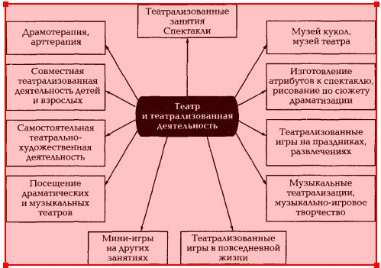

Содержание занятий по театрализованной деятельности включает в себя:
■ просмотр кукольных спектаклей и беседы по ним;
- игры-драматизации, разыгрывание сказок, сценок, ролевые диалоги по иллюстрациям, самостоятельные импровизации на темы, взятые из жизни;
- подготовку и разыгрывание разнообразных сказок и инсценировок, предполагающих знакомство с текстом литературного произведения или сказки, с жестом, мимикой, движением, костюмом, мизансценой и т. д., т. е. со «знаками», играющими роль выразительного языка;
- упражнения по формированию выразительности исполнения (вербальной и невербальной): освоение детьми основ актерского мастерства в процессе выполнения упражнений творческого характера; освоение детьми технических приемов, характерных для различных видов театрального искусства;
- отдельные упражнения по этике и упражнения в целях социально-эмоционального развития детей.
Рекомендуется следующая схема занятий по театрализованной деятельности (М.Маханева):
- введение в тему, создание эмоционального настроения;
- театрализованная деятельность (в разных формах), где воспитатель и каждый ребенок имеют возможность реализовать свой творческий потенциал;
- эмоциональное заключение, обеспечивающее успешность театрализованной деятельности.
Для того чтобы все дети были вовлечены в работу, рекомендуется использовать разнообразные приемы:
- выбор детьми роли по желанию;
- назначение на главные роли наиболее робких, застенчивых детей;
- распределение ролей по карточкам (дети берут из рук воспитателя любую карточку, на которой схематично изображен персонаж);
- проигрывание ролей в парах.
Во время занятий необходимо: выслушивать ответы и предложения детей; если дети не отвечают, не требовать объяснений, а перейти к действию с персонажем; при встрече детей с героями произведении выделять время на то, чтобы они могли поговорить с ними; в заключение различными способами вызывать у детей радость.
Огромную роль в организации театрализованной деятельности играет воспитатель, умело направляющий данный процесс. Необходимо, чтобы он не только выразительно читал или рассказывал что-либо, умел смотреть и видеть, слушать и слышать, но и был готов к любому «превращению», т. е. владел основами актерского мастерства, а также основами режиссерских умений. Именно это ведет к повышению его творческого потенциала и помогает совершенствовать театрализованную деятельность детей.
Нельзя применять никакого давления, сравнения, оценки, осуждения. Наоборот, необходимо предоставить детям возможность высказаться, проявить внутреннюю активность. Педагог должен строго следить за тем, чтобы своей актерской активностью и раскованностью не подавить робкого ребенка, не превратить его только в зрителя. Нельзя допускать, чтобы дети боялись выйти «на сцену», боялись ошибиться. Недопустимо деление на «артистов» и «зрителей», т. е. на постоянно выступающих и постоянно остающихся смотреть, как «играют» другие.
Следует подчеркнуть: чем полнее и эмоциональнее восприятие произведений, тем выше уровень театрализованной деятельности. В соответствии с этим перед воспитателем встают две основные задачи:
- понять, разобраться в том, что чувствует ребенок, на что направлены его переживания, насколько они глубоки и серьезны;
- помочь ребенку полнее высказать, проявить свои чувства, создать особые условия, в которых может развернуться содействие персонажам произведений.
Таким образом, педагогическое сопровождение театрализованных игр должно быть направлено на сохранение самостоятельности игры и пробуждение игрового творчества желания совместно придумывать сюжеты, ролевые диалоги и элементы предметно-игровой среды. Педагог должен стремиться пробудить у ребенка способность к импровизации, насыщению сюжетов оригинальными событиями, сочетающими реальные и фантастические элементы (О. Солнцева).
Из вышесказанного можно сделать вывод, что театрализованная деятельность, как разновидность игровой, является неотъемлемой составляющей развития личности ребенка, его общечеловеческой, универсальной способности к межличностному взаимодействию, творчеству в любой области.

